Como buscar documentos por CPF
1. Acesse a opção “Documentos Arquivados”.
Na tela inicial do sistema, clique em “Documentos Arquivados”.
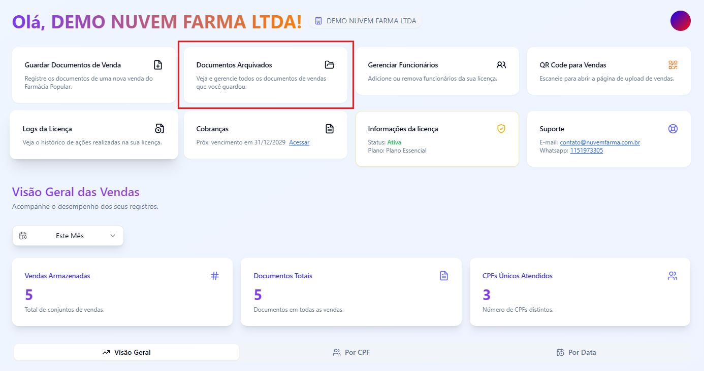
2. Veja a lista de documentos já enviados.
Uma nova tela será exibida com todos os arquivos enviados anteriormente.
3. Clique em “Busca por CPF do Paciente”.
No campo de pesquisa, selecione a opção para buscar por CPF.
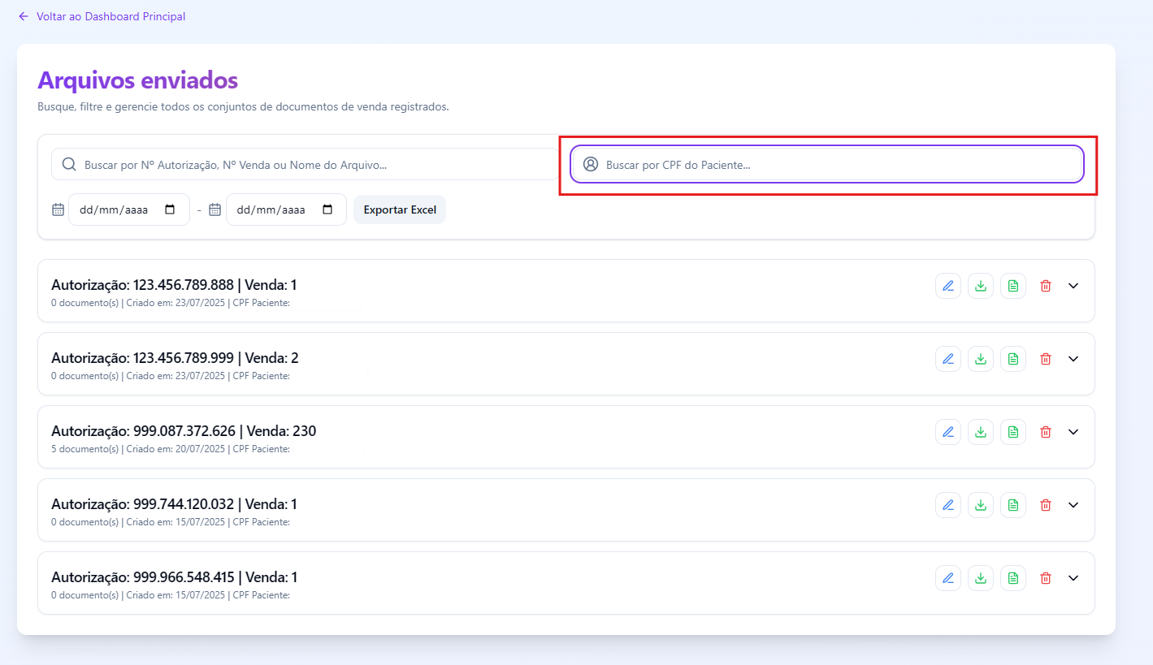
4. Digite o CPF do cliente.
Assim que digitar o CPF, o sistema irá filtrar automaticamente e exibir todos os documentos relacionados àquele paciente.

